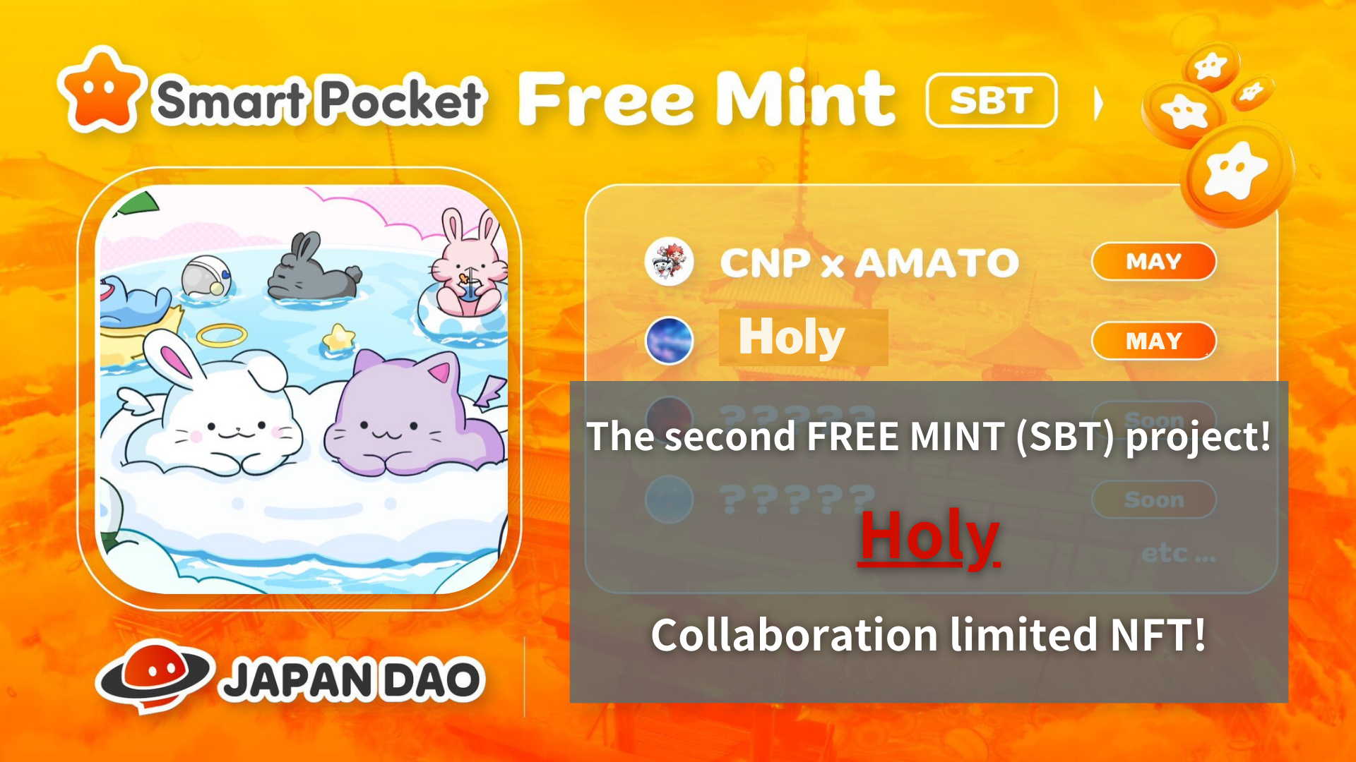
پروژه نعناع رایگان (SBT)! "Kim no Ono" همکاری محدود NFT
سلام ، این خانواده ژاپن دائو!
اطلاعات جدید NFT با همکاری جدید اعلام شده است! این بار ، یک IP جدید به نام "مقدس" به ژاپن DAO معرفی می شود و همکاری ویژه ای با "Kin No Ono (shoot_down_ufo)" آغاز می شود.
در این مقاله ، من جزئیات این پیشرفت جدید و فرصتی برای توزیع NFT را برای مدت زمان محدود برای شما تعریف خواهم کرد. تا آخر و تمام اطلاعات را از دست ندهید!
بررسی اجمالی
ژاپن دائو ، بزرگترین جامعه دائو ، جایی که اعضای بیش از 150 کشور در سراسر جهان در آن شرکت می کنند ، از معرفی یک IP جدید "مقدس" و همکاری با خالق خود "کیم بدون اونو" خبر داده اند.
با این همکاری ، ژاپن DAO نوآوری بیشتری را در زمینه شخصیت دیجیتال ارتقا می بخشد.
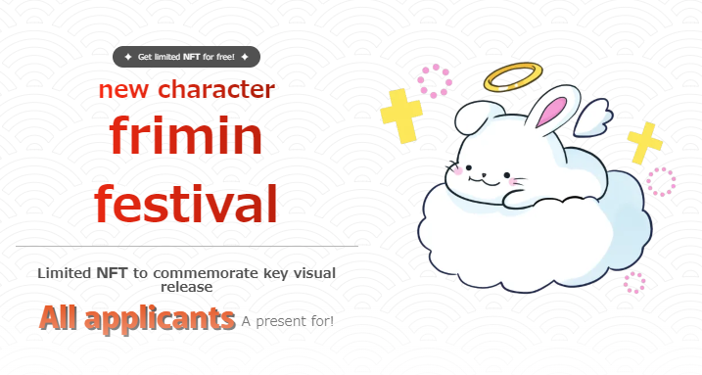
درباره مقدس
"مقدس" یک سریال شخصیت است که توسط "کیم هیچ اونو" ساخته شده است.با افزودن عنصر "فرشته" به شخصیت خرگوش تحت موضوع "ناز و شفا" ، تصویر مقدس و محافظت دارد. فضای خاصی ایجاد می کند.
با این همکاری با ژاپن دائو ، این شخصیت از سکوی قدرتمند ژاپن دائو برای رشد به یک عزیز استفاده می کند.
درباره کیم بدون اونو
از سنین پایین ، من آرزوی جدی برای جهان دارم و افکار خود را از طریق هنر ابراز کرده ام. او برنده مسابقات مختلف تصویرگری ژاپنی شد و همکاری بین برند اصلی "دختر فضایی" و ژاپن دائو از 70،000 فراتر رفته است.
علاوه بر این ، آنها همچنین در توزیع آهنگ تم موسیقی Apple Music و پخش تبلیغات بزرگ Vision در تقاطع schramble Shibuya شرکت می کنند.
از طریق فروش کالاها ، مجموعه های NFT ، موزه های طلای طلا و غیره ، دختر فضایی همچنان به انتقال رویاها و امیدها به جهان به جهان ادامه می دهد.
علاوه بر این ، "نقره اینو (@shoot_down_ufo2)" به عنوان حامی سایه ای که از فعالیت های خلاقانه کیم اونو پشتیبانی می کند وجود دارد. Silver Ono از ایجاد NFT No Ono پشتیبانی می کند و همچنان به حمایت از فعالیت های خود در پشت صحنه می رود.پروژه "دختر فضایی" بیشتر و بیشتر تحقق یافته است.
پیوند کیم بدون اونو
https://1link.jp/golden_axe_58
اطلاعات نعناع NFT
دوره استخدام (دوره برنامه Premint) 2024/05/13 تا 2024/05/20 23:59
تاریخ نعنا برنامه ریزی شده برای پایان ماه مه 2024
نعناع رایگان (رایگان)
چند ضلعی زنجیره ای (SBT) * SBT: توکن محدود روح نمی تواند NFT را خریداری یا انتقال دهد
هزینه گاز رایگان
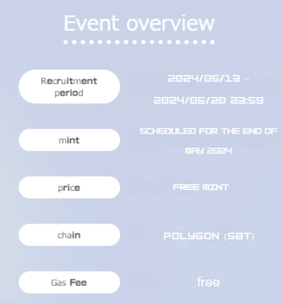
روش کاربرد
1. به سایت ویژه
سایت دسترسی ویژه در اینجا است
https://japandao.jp/holy
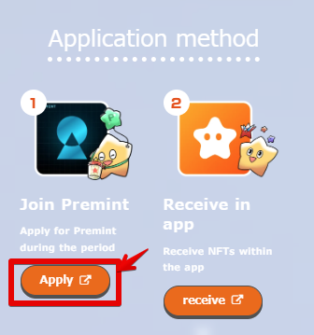
برنامه کاربردی 2.PREMINT
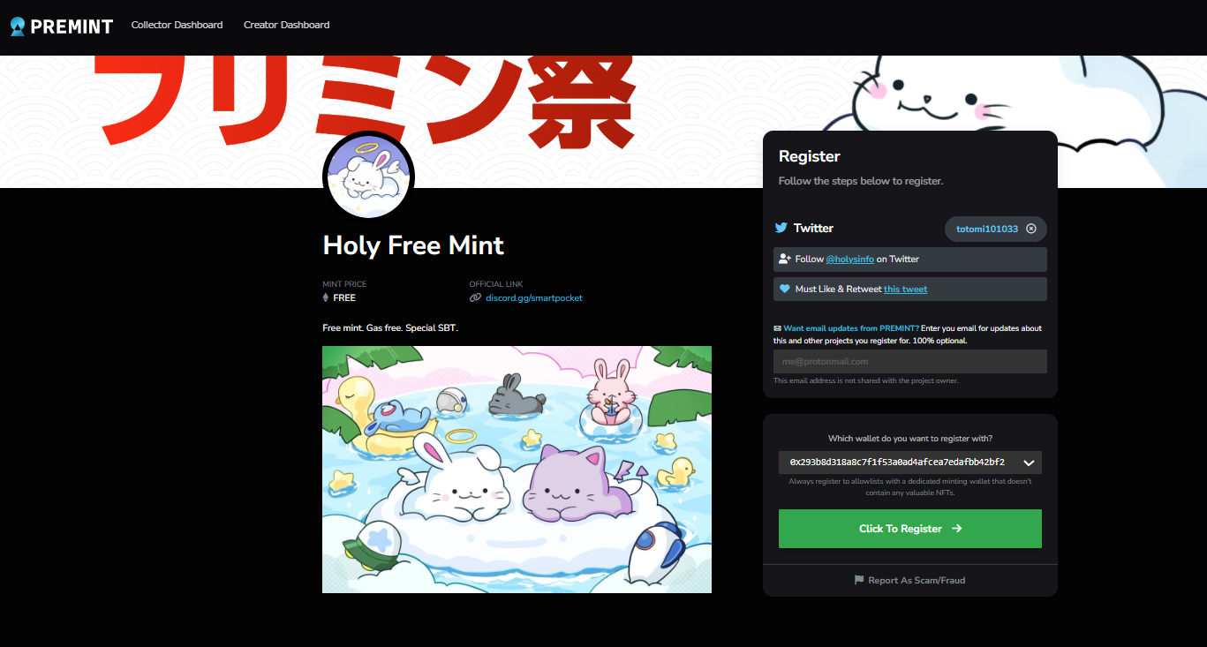
اگر نمی دانید چگونه برای پیش فرض درخواست کنید ، لطفاً از لینک زیر استفاده کنید ، بنابراین لطفاً از آن استفاده کنید.
https://note.com/japandaosolution/n/nd3b194382857
اطلاعات مخفی مال از بخش راه حل
1. افکار و نکات موجود در کار
در ترسیم شخصیت "مقدس" ، او می خواهد حضور "ناز و شفابخش" ایجاد کند و از طریق این شخصیت ، احساسات آرامش و آرامش و احساسات مثبت را به وجود آورد.
بهترین نقطه جذابیت "مقدس" گونه های چاقوی آن است. موارد شایان ستایش که باعث می شود لبخند بیننده ناخواسته با آگاهی جلب شود.
2. توسعه آینده
از اینجا ، این یک زمان توهم از بخش راه حل است!
"مقدس" ممکن است به عنوان فروش کالاهای دیجیتال یا NFT ، با استفاده از بستر بین المللی ژاپن DAO استفاده شود.
همچنین می توانید با شخصیت های DAO Holy و Japan و همکاری ویژه با نام تجاری اصلی Kim No Ono "Space Girl" همکاری کنید.
ما از اینکه چه نوع توسعه ای در آینده منتظر است ، هیجان زده نخواهیم شد! لطفاً منتظر گزارش پیگیری باشید!
خلاصه
NFT های محدود بر اساس همکاری بین ژاپن DAO و "Kim No Ono" برای مدت زمان محدود توزیع می شود.
از این فرصت استفاده کنید تا هنر دیجیتال نوآورانه را تجربه کنید و مجموعه های ارزشمندی را بدست آورید.
اگر سوالی دارید ، لطفاً با ما در کانال Diso Discord ژاپن تماس بگیرید.
اگر به DAO ژاپن علاقه دارید ، لطفاً "مجله ژاپن دائو" را دنبال کنید و اسکی کنید.
حساب X رسمی: https: //twitter.com/japandaojp
اختلاف نظر رسمی: https://discord.com/invite/japandao

